

INSTITUTO POLITÉCNICO NACIONAL
ESCUELA SUPERIOR DE COMPUTO

Shift and Barrel
Practica 1-8
Materia:
Arquitectura de computadoras
Profesor:
Castillo Cabrera Gelacio
Alumno:
Cortés Piña Oziel
Grupo:

3CM12

Introducción
Los mecanismos shift son operaciones que nos permiten manipulaciones bit a bit en lenguajes de programación. Dan cabida al uso optimo de la información y maneras poco habituales de generar algoritmos a nuestro beneficio.
Consiste en el desplazamiento de los bits en un registro en un sentido izquierdo o derecho. A propósito de exponer mejor el concepto me dispongo a realizar unos diagramas para exponer cada uno de los desplazamientos que aquí muestro.
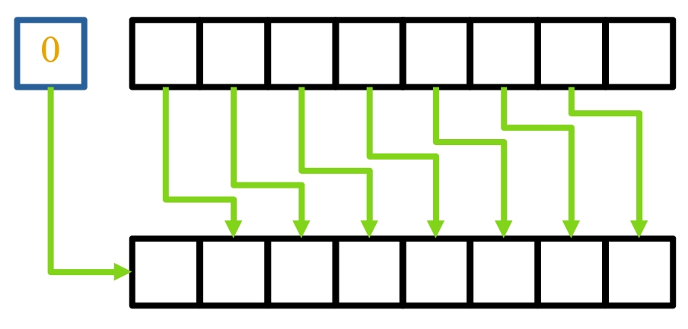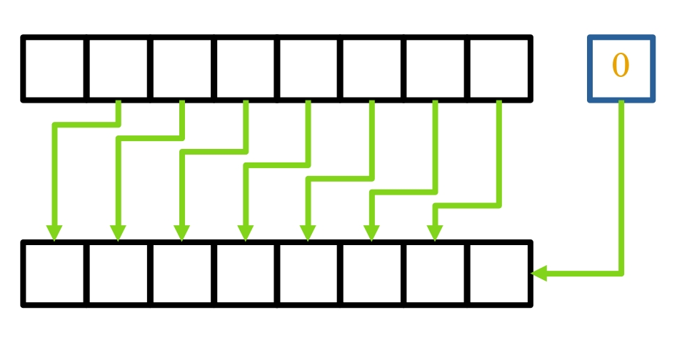
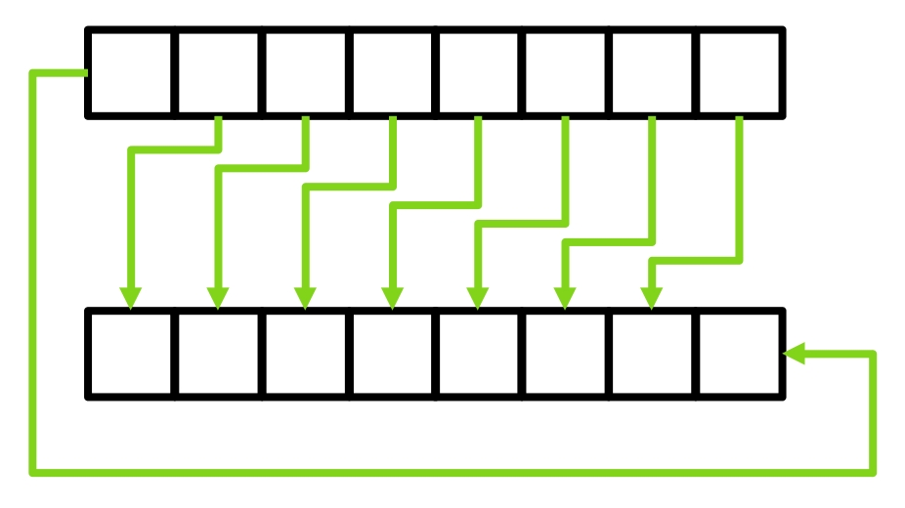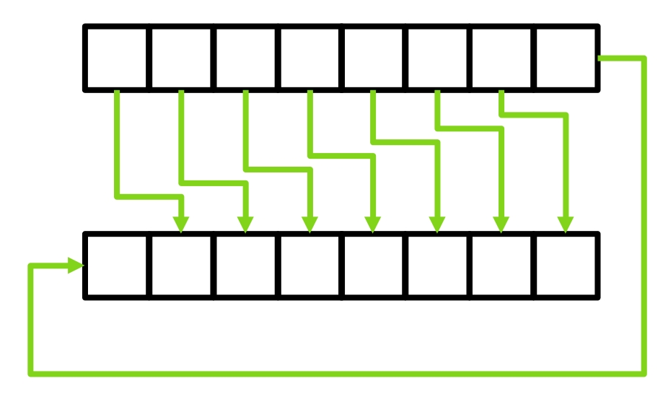
Asumiendo los bloques de negro como registros (ya sea considerándolos como el mismo ente o ajenos el uno del otro ). Estos diagramas pueden exponer fácilmente el flujo y funcionamiento de los shift siendo desplazamiento de derecha izquierda, izquierda a derecha, rotatorio derecha izquierda y rotatorio izquierda a derecha respectivamente. Un desplazamiento de barril solo sería incluir un contador para repetir la acción.

Simulación en GHDL y GTLWAVE

Desplazamientos sin contador
Aquí expongo el resultado de simular los desplazamientos sin contador. Se imprimen en el orden de derecha izquierda, rotatorio derecha izquierda , izquierda a derecha y rotatorio izquierda a derecha respectivamente. La primera captura muestra el primer ciclo donde los no rotatorios terminan y la siguiente el infinito desplazamiento de los rotatorios.
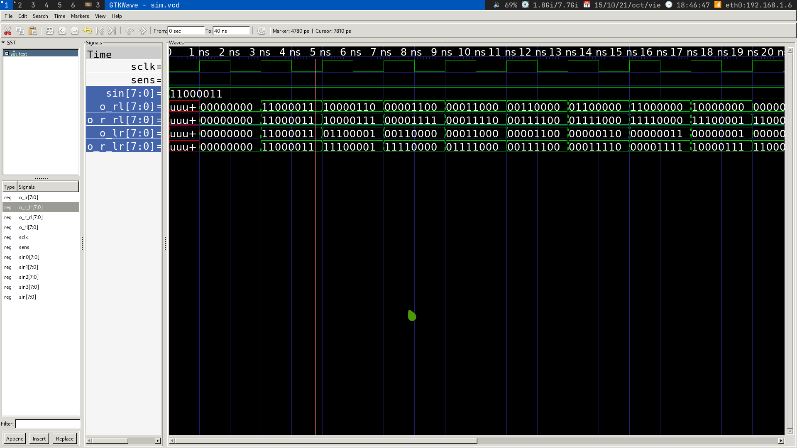
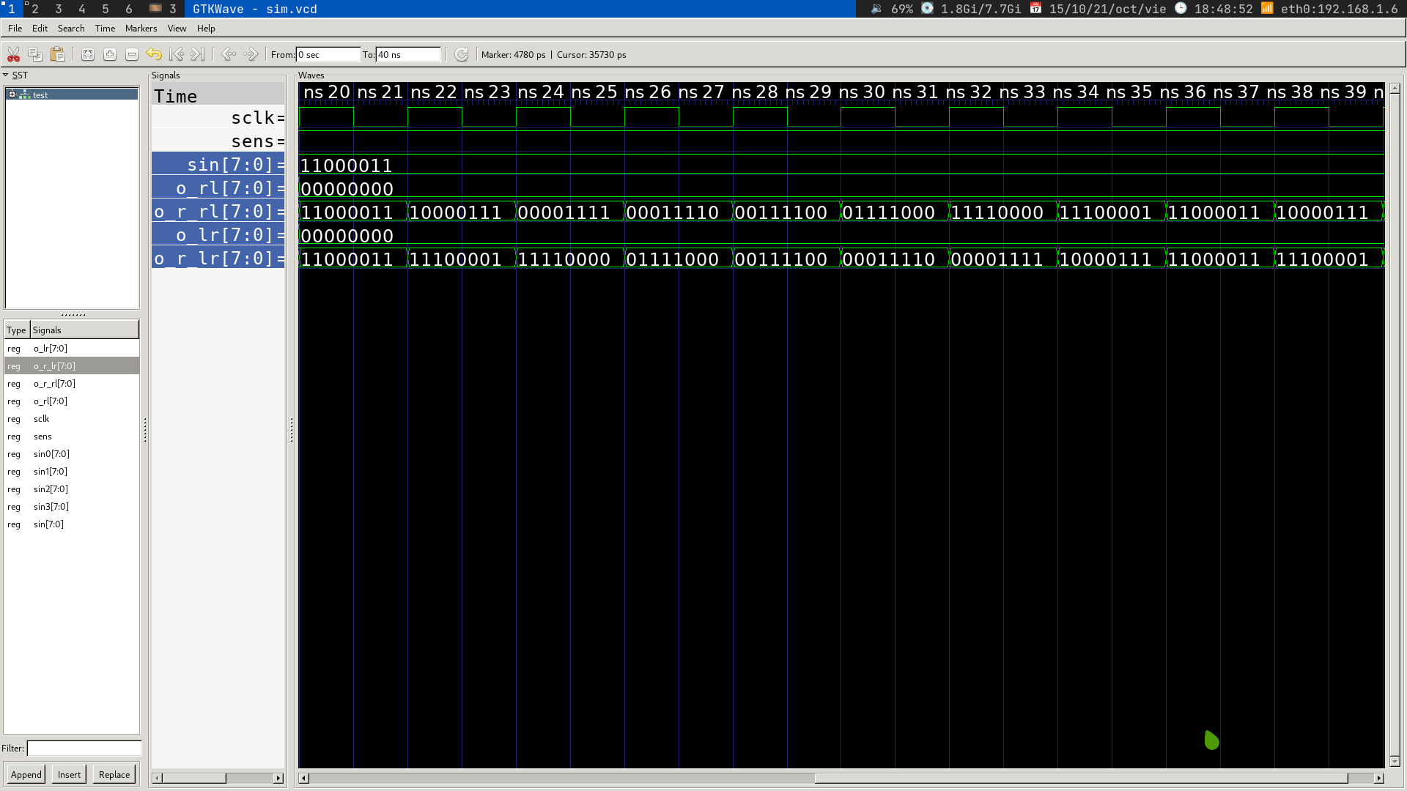

Desplazamiento con contador
Mostrado el funcionamiento los de barril solo incluyen un contador que limita sus ciclos, aquí lo limito a cuatro para demostrar su funcionamiento pero la descripción es la misma que la anterior.
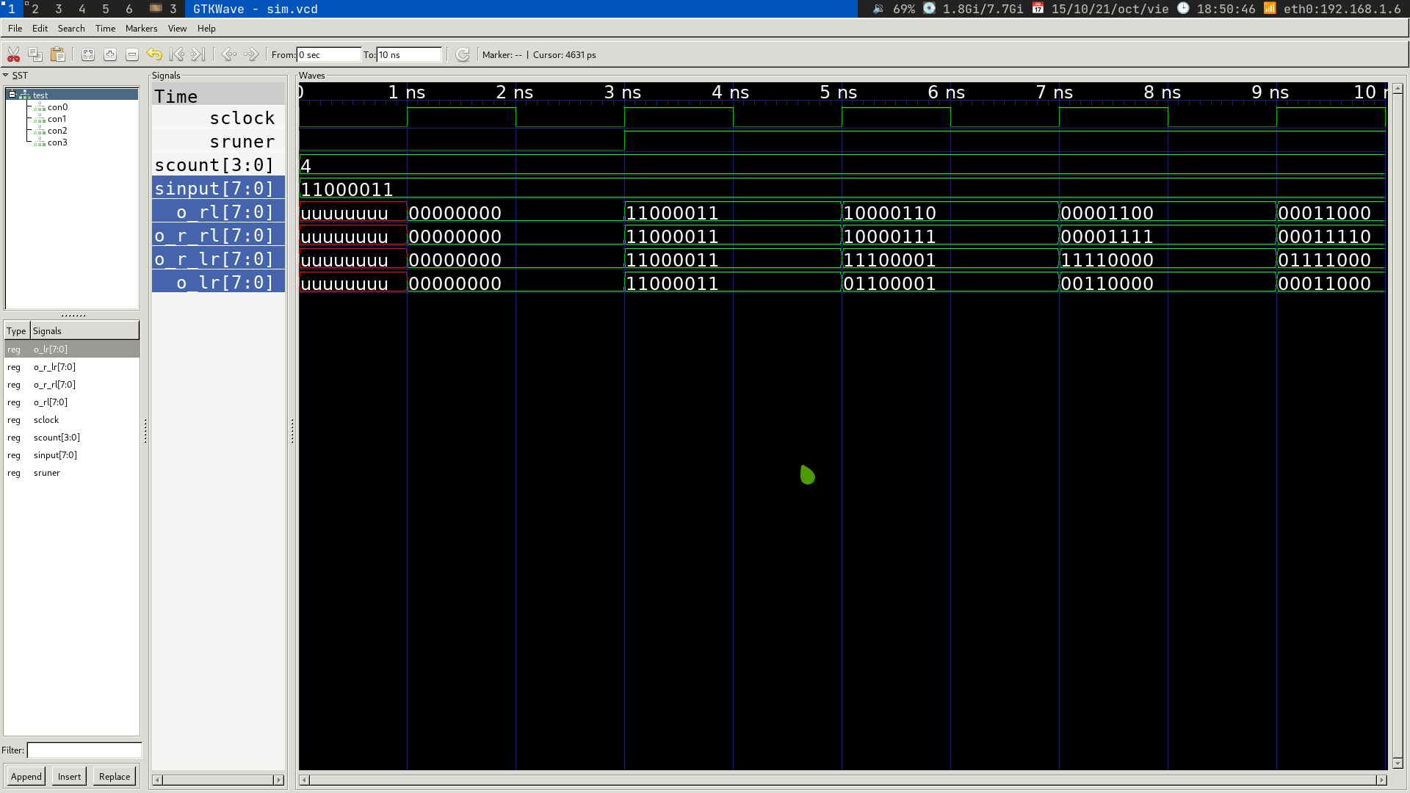

Análisis de vectores
El vector de entrada es el 11000011 por lo que no lo coloco para evitar confusión y no expongo los de barril por no ser de complejidad la diferencia con los no limitados.

Vectores de salida
 |  | Rotatorios
Izquierda a derecha | Derecha a izquierda | Izquierda a derecha | Derecha a izquierda
11000011 | 11000011 | 11000011 | 11000011
01100001 | 10000110 | 01100001 | 10000110
00110000 | 00001100 | 00110000 | 00001100
00011000 | 00011000 | 00011000 | 00011000
00001100 | 00110000 | 00001100 | 00110000
00000110 | 01100000 | 10000110 | 01100000
00000011 | 11000000 | 11000011 | 11000011
00000001 | 10000000 | 01100001 | 10000110
00000000 | 00000000 | 00110000 | 00001100
00000000 | 00000000 | 00011000 | 00011000
00000000 | 00000000 | 00001100 | 00110000

Conclusión
A pesar de que hoy en día los altos niveles de programación así como los nuevos programadores ya no hacen uso de estos por el bondadoso avance en la tecnología del procesamiento y almacenamiento dejar de lado a esta herramienta de los orígenes de la computación es un grave error pues limita las posibilidades a las que nos invita. Esta practica permite ver la simpleza del funcionamiento de esta y como su fácil implementación nos permite hacer uso de ella.

